External SRAM Controller

Version 1.0

SHMT Co.Ltd.

REVISION HISTORY (굴림/Verdana 12pt bold)
Version | Detail(굴림/Verdana 10pt bold) | Name | Date

Technical documents
Copyright © 2006 Shmt Limited. All rights reserved.

Confidentiality StatusThis document is NOT OPEN ACCESS. The distribution is restricted to certified company
This document is CONFIDENTIAL

Feedback on this document
If you have any comments on this document, please contact your channel to our company.(굴림/Verdana 10pt)

Shmt Web address
http://www.shmt.com

External SRAM Controller

1. External SRAM Controller 7
1.1. Overview 7
1.1.1. Feature 7
1.1.2. Block Diagram 7
1.2. Signal Description 7
1.3. Address Map 8
1.4. Timing 8
1.5. Interface 9
1.5.1. Interface Example 9
1.6. Register Description 11
1.6.1. Registers 11
1.6.2. SMC_BANKx Register 11

Figures

Figure 1-1 Timing 8
Figure 1-2 Interface 8bit memory 9
Figure 1-3 Interface 8bit memory x2 9
Figure 1-4 Interface 8bit memory x4 10
Figure 1-5 Interface 16bit memory 10
Figure 1-5 Interface (byte enable이 있는)16bit memory 10
Figure 1-6 Interface (byte enable이 있는)16bit memoryx2 11
Figure 1-7 SMC_BANKx Register 11

Tables
Table 1-1 ESMC Signal 7
Table 1-2 Address Map 8
Table 1-3 Registers 11
Table 1-4 SMC_BANKx Register (Offset : 0000 0000h~0000 000ch) 11

External SRAM Controller

Overview

Feature

- AXI Slave Interface
- Support 5-BANK
- Programmable access cycle
- Programmable device bus Width(8/16/32)
- Programmable address shift(1bit/2bit)

Block Diagram
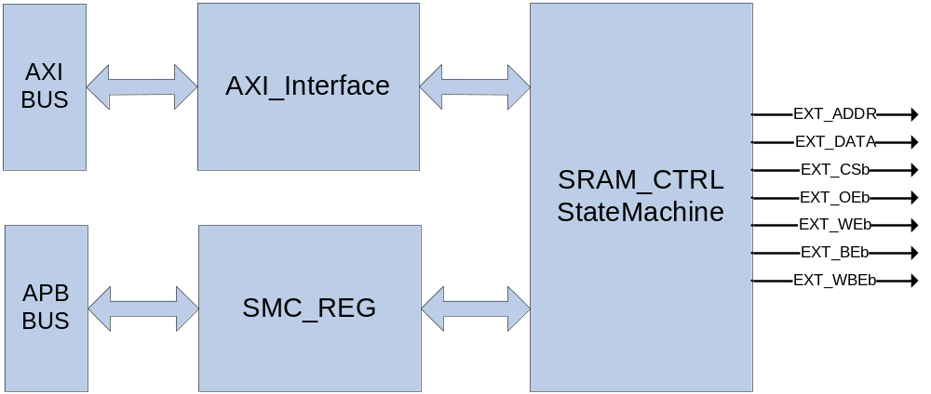

Signal Description

Table 1-1 ESMC Signal
Signal Name | Direction | Description | Init. value
EXT_ADDR[26:0] | Output | Address signal
EXT_DATA[31:0] | InOut | 32bit Data Input/Output signal
EXT_CSb[4:0] | Output | Chip select (active low)
EXT_OEb | Output | Output Enable signal(active low)
EXT_Web | Output | Write Enable signal(active low)
EXT_BEb[3:0] | Output | Byte Enable signal(active low)
EXT_WBEb[3:0] | Output | Write byte enable signal(active low)

EXT_BEb[0]은 EXT_DATA[7:0],EXT_BEb[1]은 EXT_DATA[15:8],EXT_BEb[2]는 EXT_DATA[23:16],EXT_BEb[4]는 EXT_DATA[31:24]을 Enable/Disable한다.
EXT_BEb는 ChipSelect 신호(EXT_CSb)와 같은 timing을 가지고 EXT_WBEb는 WriteEanble 신호 (EXT_WEb)와 같은 timing을 가진다.

Address Map

Table 1-2 Address Map
Name | Start Address | End Address
External SRAM(CS0:128M)  WaveROM과 공유 | 0x00000000 | 0x07FFFFFF
External SRAM(CS1:128M) | 0x08000000 | 0x0FFFFFFF
External SRAM(CS2:128M) | 0x10000000 | 0x17FFFFFF
External SRAM(CS3:64M) | 0x18000000 | 0x1BFFFFFF
External SRAM(CS4:64M) | 0x1C000000 | 0x1FFFFFFF

Timing

Figure 1-1 Timing
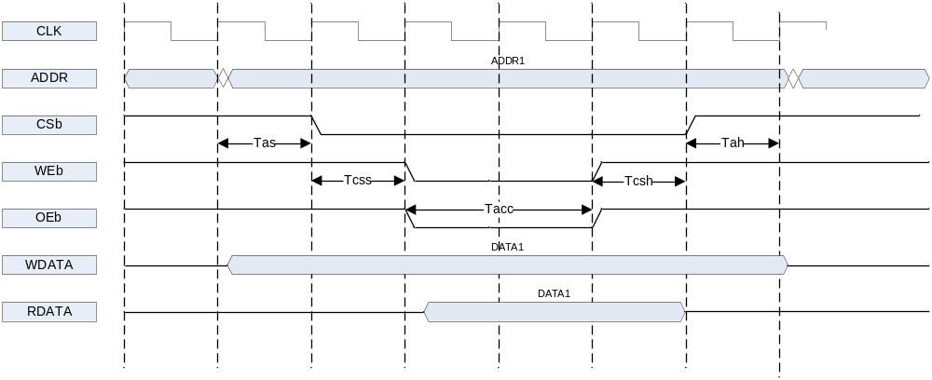

Timing diagram에 있는 time 정보에 대한 약자는 다음과 같다.
Tas : address setup time
Tcss : chip select setup time
Tacc : access time
Tcsh : chip select hold time
Tah : addrese hold time

기본적으로 address 출력이 제일 먼저 이루어 진다. Address setup time이 지난 다음에 CSb가 low가 되고 그 다음 Chip select setup time이 지나면 Output Enable 혹은 Write Enable신호가 low가 된다.
Access time이 지나면 RDATA를 latch하게 되고 그 다음 chip select hold time, address hold time이 지나면 모든 access가 끝나게 된다.
Tas, Tcss, Tacc, Tcsh, Tah를 system clock(정확하게는 AXI interface clock) cycle수로 정할 수 있는 register가 각 bank 별로 존재한다.

Interface

32bit SRAM의 경우 EXT_DATA의 32bit을 모두 사용하면 되고, 16bit SRAM의 경우 EXT_DATA[15:0]만, 8 bit SRAM의 경우 EXT_DATA[7:0]만 연결하여 사용한다.
EXT_ADDR은 0번 bit부터 연결한 후에 각 bank별 Address shift register를 조정하여도 되고 아니면 SRAM의 bit width에 맞추어 하위 1bit 혹은 2bit를 빼고 연결해도 된다.
EXT_CSb와 EXT_OEb, EXT_WEb는 SRAM의 각 pin에 연결하면 되고, SRAM이 byte enable
signal을 가지고 있으면 EXT_BEb에 연결한다.
여기서 주의할 사항이 하나 있는데, 외부의 device가 ByteEnable pin이 없는 device라면 Write Enable pin에 EXT_WEb를 연결하지 말고 EXT_WBEb를 연결해야 한다. 보통의 8bit SRAM도 byte enable pin이 없으므로 동일하다. AXI Write data channel에서 WSTRB가 모두 0으로 된 signal이 들어올 수 있는데 그런 경우에는 EXT_WEb는 low로 떨어지는데 EXT_WBEb는 high로 유지가 되기 때문이다.

Interface Example

EXT_ADDR[26:0]은 메모리 크기에 따라 붙여준다 아래 그림에서는 A[15:0]인 메모리를 예로 들었다.

Figure 1-2 Interface 8bit memory
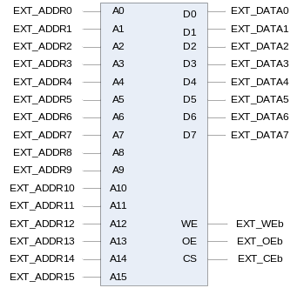

Figure 1-3 Interface 8bit memory x2
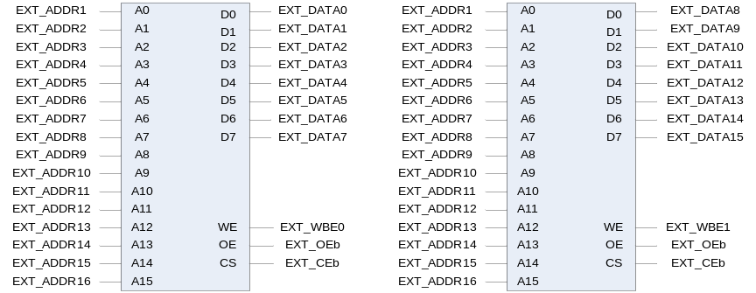

Figure 1-4 Interface 8bit memory x4
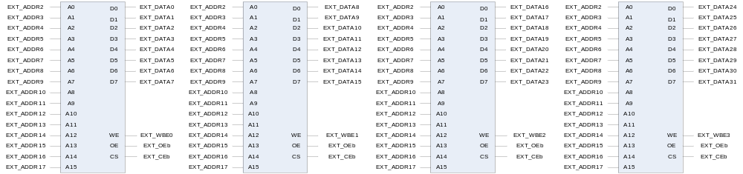

Figure 1-5 Interface 16bit memory
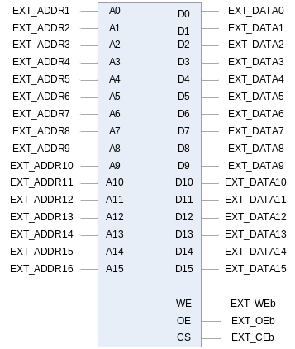

Figure 1-6 Interface (byte enable이 있는)16bit memory
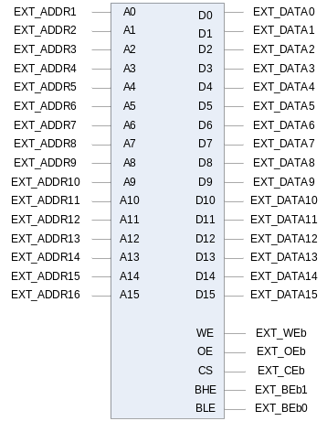

Figure 1-7 Interface (byte enable이 있는)16bit memoryx2
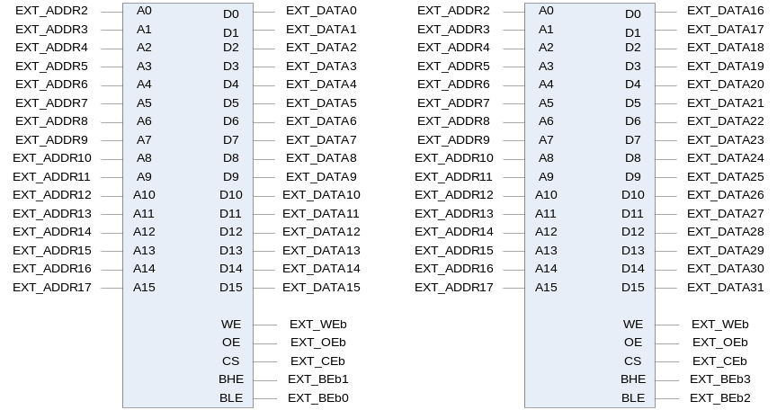

Register Description

Registers

External Sram Controller는 총 4개의 BANK를 가지고 있으며 각 BANK별로 Timing과 Bus Width, Address Shift여부를 셋팅 할수 있다.

Table 1-3 Registers
Offset | Name | R/W | Description | Init. value
0000h | SMC_BANK0 | R/W | BANK0 Control
0004h | SMC_BANK1 | R/W | BANK1Control
0008h | SMC_BANK2 | R/W | BANK2Control
000Ch | SMC_BANK3 | R/W | BANK3Control
0010h | SMC_BANK4 | R/W | BANK4Control

SMC_BANKx Register

각각의 BANK Register는 아래와 같은 구성을 가진다.

Figure 1-8 SMC_BANKx Register
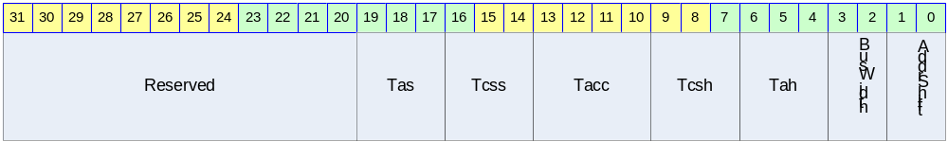

Table 1-4 SMC_BANKx Register (Offset : 0000 0000h~0000 000ch)
Bits | Name | R/W | Description | Init. value
[19:17] | Tacs | R/W | Address set-up time before csb  000 = 0clock 001 = 1clock  010 = 2clock 011 = 3clock  100 = 4clock 101 = 5clock  110 = 6clock 111 = 7clock
[16:14] | Tcos | R/W | Chip selection set-up time before oeb, web  000 = 0clock 001 = 1clock  010 = 2clock 011 = 3clock  100 = 4clock 101 = 5clock  110 = 6clock 111 = 7clock
[13:10] | Tacc | R/W | Access cycle  0000=1clock 0001=2clock  0010=3clock 0011=4clock  0100=5clock 0101=6clock  0110=7clock 0111=8clock  1000=9clock 1001=10clock  1010=11clock 1011=12clock  1100=13clock 1101=14clock  1110=15clock 1111=16clock
[9:7] | Tcoh | R/W | Chip selection hold time after oeb, web  000 = 0clock 001 = 1clock  010 = 2clock 011 = 3clock  100 = 4clock 101 = 5clock  110 = 6clock 111 = 7clock
[6:4] | Tcah | R/W | Address hold time after csb  000 = 0clock 001 = 1clock  010 = 2clock 011 = 3clock  100 = 4clock 101 = 5clock  110 = 6clock 111 = 7clock
[3 : 2] | BusWidth | R/W | SRAM Bus Width  00=8bit 01=16bit 10=32 bit 11= reserved
[1 : 0] | AddrShift | R/W | Address shift by right  00=0bit 01=1bit 10=2bit 11= reserved

